**Успешная профориентация школьников – результат взаимодействия разных сторон вопроса. Поэтому так важно говорить о ней не только с обучающимися, но и с их родителями. Цель данного собрания – дать родительскому сообществу полноценную информацию о том, чем и для чего занимаются их дети в рамках профоориентационных мероприятий.**

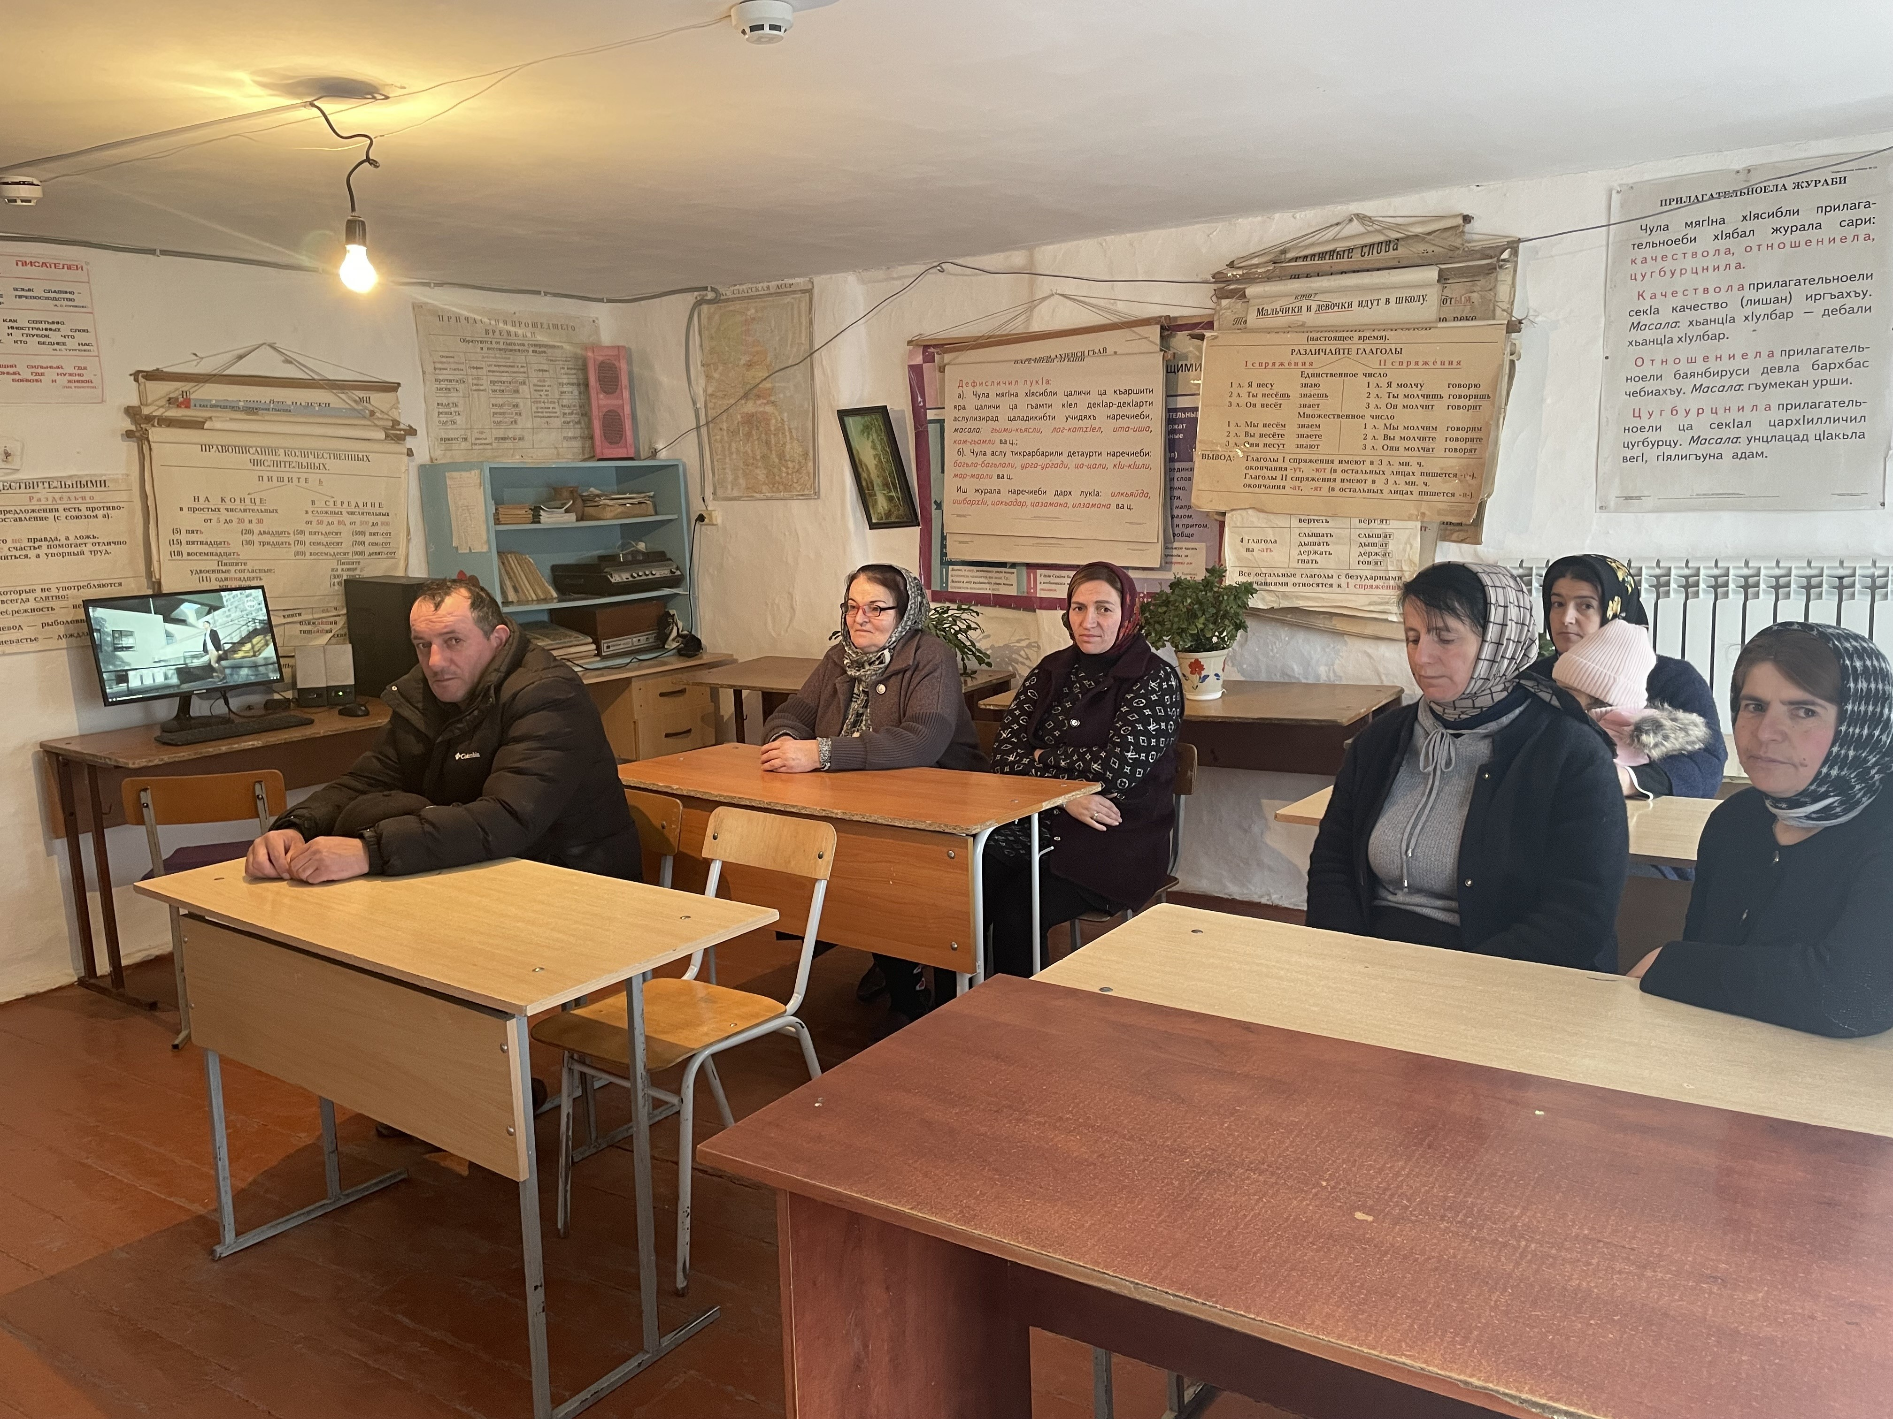

На родительском собрании классные руководители рассказали какие профориентационные мероприятия прошли в классах и каких результатов достигли обучающиеся. А так же уделили особо внимание важности вопроса умения ребят ориентироваться в рынке труда, осознавать свои интересы и сильные стороны, мечтать и принимать взвешенные решения. Познакомили с единой моделью профориентации. Раскрыли роль родителей в профориентации, профессиональном самоопределении ребёнка. Были даны главные 5 советов родителям:

1. Интересуйтесь мнением детей, безоценочно и искренне.
2. Расскажите ребёнку о своём пути.
3. Пользуйтесь ресурсами проекта «Билет в будущее».
4. Выбирайте образование вместе с ребёнком, а не вместо него.
5. Помните, что профессиональный выбор – это самая увлекательная задача в жизни.

В заключение собрания родителям были розданы памятки «Как построить диалог с ребёнком о профориентации», просмотрен видеоролик «Что бы дети хотели, чтобы им сказали родители?», обсудили дальнейшие планы взаимодействия по данному вопросу, формы проведения профориентационных мероприятий в школе.